重庆市实验中学物理八年级下册期末考试专题测评
考试时间：90分钟；命题人：教研组
考生注意：
1、本卷分第I卷（选择题）和第Ⅱ卷（非选择题）两部分，满分100分，考试时间90分钟
2、答卷前，考生务必用0.5毫米黑色签字笔将自己的姓名、班级填写在试卷规定位置上
3、答案必须写在试卷各个题目指定区域内相应的位置，如需改动，先划掉原来的答案，然后再写上新的答案；不准使用涂改液、胶带纸、修正带，不按以上要求作答的答案无效。
第I卷（选择题 20分）
一、单选题（10小题，每小题2分，共计20分）
1、同学们在进行估测大气压实验时，读出注射器的最大刻度为V，用刻度尺量出其全部刻度的长度为L接着先后按照图甲、图乙所示的情形(甲图没有盖上橡皮帽、乙图在排尽空气后盖上了橡皮帽)，沿水平方向慢慢地拉注射器，刚好拉动活塞时，弹簧测力计示数分别是F₁和F₂.下列计算式正确且最接近真实值的是（ ）
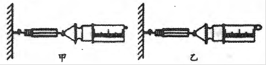
A．F₁L/V B．F₂L/V
C．( F₂–F₁)L/V D．( F₂+F₁)L/V
2、如图所示是体积相同的甲、乙、丙三个物体浸没在水中的浮沉情况，下列说法正确的是（ ）
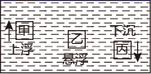
A．甲物体所受浮力最大，丙物体所受浮力最小
B．甲物体最终会漂浮，漂浮时的浮力比上浮时的浮力大
C．将乙物体下移一些，静止后它会继续悬浮
D．丙物体最终会沉底，沉底后所受的浮力会减小
3、如图所示，滑轮组的每个滑轮质量相同，用它们将重为G₁、G₂的货物提高相同的高度(不计绳重和摩擦)，下列说法正确的是( )
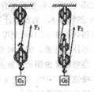
A．用同一个滑轮组提起不同的重物，机械效率不变
B．若G₁=G₂，则甲的机械效率大于乙的机械效率
C．若G₁=G₂，则拉力F₁与F₂所做的总功相等
D．若G₁=G₂，则甲、乙滑轮组所做的额外功相等
4、如图是我国奥运健儿参加双人皮划艇竟赛的情景，以下有关说法错误的是（ ）
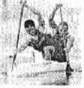
A．他们用的船奖是费力杠杆
B．使船前进的力的施力物体是水
C．船受到的浮力等于船的重力
D．皮划艇加速向前冲时，它受到的合力不为零
5、电动自行车因方便、快捷深受人们的喜爱。下列关于电动自行车结构及使用说法正确的是（ ）
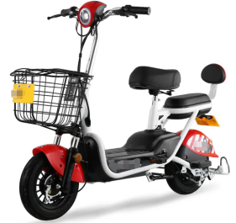
A．刹车装置相当于省力杠杆
B．电动自行车转弯时受到平衡力的作用
C．车鞍做成宽且软是为了减小压力
D．电动自行车在正常行驶过程中是将机械能转化为电能
6、如图所示是我国新型万吨级055型导弹驱逐舰，其排水量可达12500t，该型驱逐舰在海上航行过程中，下列说法正确的是（ ）
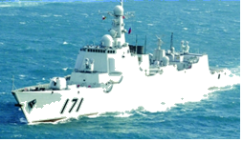
A．发射导弹后，驱逐舰所受浮力变小
B．排水量指的是驱逐舰所受的重力
C．驱逐舰直线行驶时，运动状态不变
D．发射导弹后，驱逐舰会下沉一些
7、潜水员潜水时呼出的气泡在水面下上升的过程中，有关气泡所受压强和浮力的变化情况说法正确的是（ ）
A．压强变大，浮力变大 B．压强变大，浮力变小
C．压强变小，浮力变大 D．压强变小，浮力不变
8、用图所示的滑轮或滑轮组，将同一物体匀速提高h，最省力的是（滑轮重和摩擦不计）（ ）
A．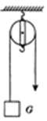 B．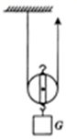
C．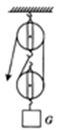 D．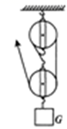
9、生产生活中常常会用到各种机械设备，下列说法中不正确的是（ ）
A．任何机械设备的效率总小于1
B．减小机械内部摩擦可以提高其效率
C．提高机械设备的效率可以节能减排
D．用机械设备做功越快，其效率越高
10、如图所示，手用力F=10N把重量为5N的一木块压在竖直墙面上静止，以下分析（ ）
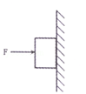
①手对木块的压力和木块对手的弹力是一对平衡力
②手对木块的压力和墙对木块的弹力是一对平衡力
③墙面对木块的摩擦力是5N
④增大压力F，木块受到的摩擦力随之增加
A．只有①正确 B．只有④正确
C．只有②③正确 D．只有③④正确
第Ⅱ卷（非选择题 80分）
二、填空题（10小题，每小题3分，共计30分）
1、如图所示，小华用8N的力把重10N的物体沿斜面从底端匀速拉到顶端，斜面长10m，高6m，所用时间为5s，则该斜面的机械效率是 ，物体受到的摩擦力是 N。
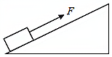
2、如图所示的照相机，它的镜头是凸透镜，拍摄时，底片上成的是 （填成像性质）实像，如果将照相机镜头靠近被拍摄的物体时，像的大小将 ，像距将 （后两空选填“变大”“变小”或“不变”）。
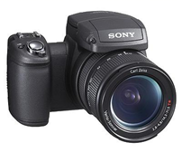
3、在实心球测试时，小华捡起重为20N的实心球，并缓慢举至2m高处，这一过程小华对球做功 J；将球用力投出后，实心球向前飞行了10米，球出手后，小华对球做功 J。
4、依据表中提供的数据，水银在-40℃时的状态是 ；我国第一个南极科学考察基地长城站的平均气温为-25℃，最低气温可达-88.3℃，在南极长城站测量室外气温时应选用 温度计（选填“酒精”或“水银”）。
 | 熔点 | 沸点
酒精 | -117℃ | 78.5℃

水银 | -38.8℃ | 357℃

5、如图 的运输液体货物的槽车，液体上有气泡，当车向右开动时，气泡将向 运动；刹车，气泡将向 运动，其原因是 具有惯性。
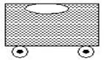
6、如图所示，轻质杠杆AB可以绕O点转动，OA∶OB＝1∶3，A端用细线悬挂一质量为7.9kg的空心铁球。当铁球二分之一体积漫入水中，在B端施加15N竖直向下的拉力F时，杠杆恰好在水平位置平衡。则杠杆的A端受到的拉力为 N，铁球空心部分的体积为 m³（ρ_{球}＝7.9×10³kg/m³）。
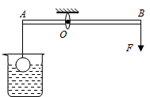
7、某小组同学在“探究凸透镜成像的规律”实验中，为了研究物距变化时，像距变化的情况，他们在光具座上固定焦距为10厘米的凸透镜，按表中的物距u依次进行实验，每次都使光屏上烛焰的像最清晰，并将相应的像距v记录在表一中。为了进一步探究像距v变化与物距u变化之间的关系，他们分别对实验序号前四次和后四次实验进行适量的运算，并将结果分别记录在表二中。
表一: f=10厘米
实验序号 | u（厘米） | v（厘米）
1 | 12.0 | 60.0
2 | 14.0 | 35.0
3 | 16.0 | 26.7
4 | 18.0 | 22.5

5 | 22.0 | 18.3
6 | 24.0 | 17.2
7 | 26.0 | 16.3
8 | 28.0 | 15.6
表二: f=10厘米
序号 | 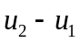 （厘米） | 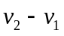 （厘米）
1 | 2.0 | 25.0
2 | 2.0 | 8.3
3 | 2.0 | 4.2
4 | 2.0 | 1.1
5 | 2.0 | 0.9
6 | 2.0 | 0.7
①分析比较表一中实验序号 1与2与3与4数据中的物距u、像距v与焦距f、二倍焦距2f大小关系及相关条件,可得出的初步结论是:同一凸透镜，当物距大于一倍焦距小于二倍焦距时， 。
②分析比较表一中实验序号 数据中的物距u、像距v与焦距f、二倍焦距2f大小关系及相关条件，可得出的初步结论是:同一凸透镜，当物距大于二倍焦距时，像距大于一倍焦距小于二倍焦距。
③请进一步综合分析比较表一和经运算后得到表二中的数据，物距u变化时,像距v的变化情况及相关条件，并归纳得出结论。
（a）分析比较表二中序号1与2与3,可以初步得出:同一凸透镜，当物距大于一倍焦距小于二倍焦距时， 。

（b）分析比较表二中序号4与5与6,可以初步得出:同一凸透镜，当物距大于二倍焦距时， 。
8、滑雪运动员在高速下滑时，常采用“下蹲”的姿势，这是为了 ；假如教室里悬挂电灯的绳子突然断了，且同时受到的所有的力全部消失，电灯将 。
9、轻质木杆AB可以绕O点转动，OA∶OB＝3∶1，A端细线下挂300N的重物静止在水平地面上，若使木杆保持水平位置，且重物对水平地面的压力为零，在B点要用 N的力竖直向下拉。此木杆为 （填“省力”或“费力”或“等臂”）杠杆。
10、我国测得珠穆朗玛峰的最新高度为8848.86米。珠峰顶的大气压远远 （选填“大于”或“小于”）山脚处的气压，在峰顶如果用常规锅烧水，水的沸点会 （选填“高”或“低”）于100℃。
三、计算题（3小题，每小题10分，共计30分）
1、容积为1×10⁻² m³的密封簿（铁皮体积忽略不算）铁桶重10N，用它装满密度为0.8×10³kg/m³的植物油。求：（g=10N/kg, l×10³kg/m³）
（1）桶内植物油的重力；
（2）用手把这个装满植物油的铁桶完全漫没在水中，铁桶受到的浮力；
（3）根据物体的浮沉条件，判断放手后它在水中的浮沉情况；
2、侦探现场，公安人员在海边水平沙滩上发现了嫌疑人留下的清晰的、双脚站立的脚印，如图所示，刑警大明用蜡浇灌了一只脚印的脚模，测得蜡质脚模的平均厚度为4cm，质量为0.9kg；又经测试得出，达到脚印同样深度的压强为1.4×10⁴Pa。
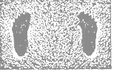
已知ρ_{蜡}＝0.9×10³kg/m³，g取10N/kg，求：
（1）一只蜡质脚模的体积
（2）一只脚印的底面积
（3）嫌疑人的体重
（4）嫌疑人的质量
3、如图所示，某容器放在水平桌面上，盛有足量的水。现将体积为1.25×10⁻⁴ m³，质量为0.4 kg的实心正方体放入水中，正方体不断下沉，直到沉底。已知 ρ_{水}=1.0×10³ kg/m³，g=10N/kg）求：
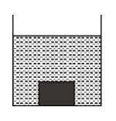
（1）正方体受到的重力的大小；
（2）正方体浸没在水中受到的浮力的大小；
（3）容器底部对正方体的支持力的大小。
四、实验探究（2小题，每小题10分，共计20分）
1、在“研究影响滑动摩擦力大小因素” 的实验中，做了如下图所示的实验。
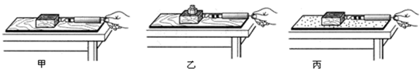
A、为了测定摩擦力的大小，用弹簧测力计沿水平方向拉着木块在水平桌面上做 运动，摩擦力的大小可从弹簧测力计示数得出。
B、比较图甲和图乙中弹簧测力计的示数得到的结论：
C、比较图甲和图丙中弹簧测力计的示数得到的结论： ；
D、综合上述实验表明：滑动摩擦力的大小与 有关。
E、用弹簧测力计沿水平方向拉一个质量为500g的小车在桌面上向右做匀速直线滑动，此时弹簧测力计的示数为2N时，则小车受到的摩擦力为 N。当弹簧测力计的示数增大为4N时，小车受到的摩擦力大小 （“变大”、“不变”、“变小”）。
以上内容仅为本文档的试下载部分，为可阅读页数的一半内容。如要下载或阅读全文，请访问：https://d.book118.com/517150150052006035

